Pressmeddelande 20 september 2010

Världspremiär i Stockholm:
- ny dokumentärfilm om diabetes
Den nya dokumentärfilmen Lifeblood skildrar kampen för att överleva med diabetes i Demokratiska Republiken Kongo. Den Oscarsbelönade regissören Edward Lachman visar oss de diabetesdrabbade barnens historia genom sin kameralins kraftfulla och intima perspektiv. Filmens syfte är att sprida kunskap om diabetes, visa hur hårt det drabbar redan svaga grupper och bidra till ökat stöd till hjälpprogrammet Life for a Child.

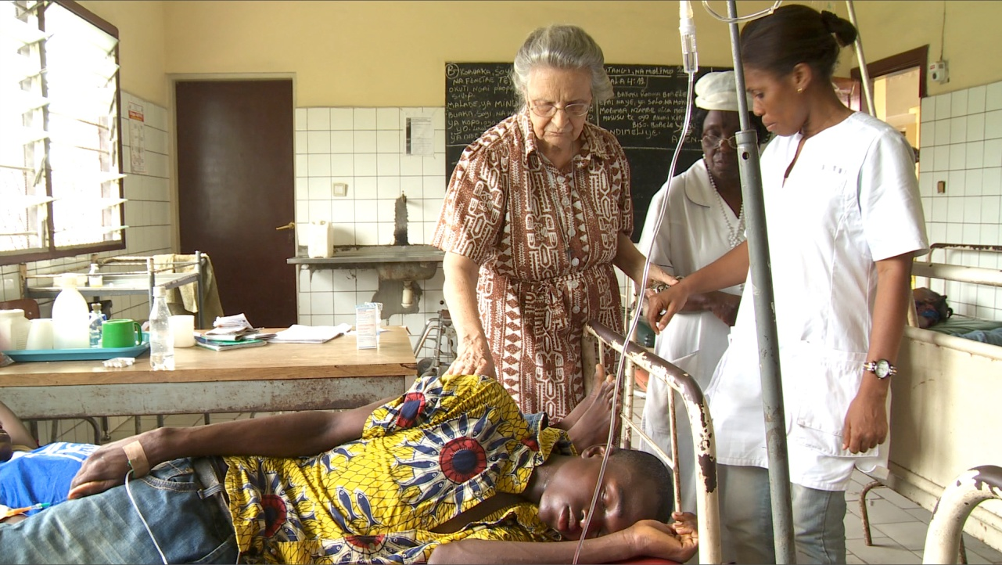
Diabetes har utvecklats till ett av de mest allvarliga hälsoproblemen i vår tid; en global epidemi som varje år tar fler liv än HIV/ AIDS. Barn med diabetes i utvecklingsländerna är speciellt utsatta. Många saknar tillgång till adekvat vård och den livsnödvändiga medicin som krävs för att hantera sjukdomen. Följden blir att många dör kort efter insjuknandet medan andra drabbas av allvarliga komplikationer såsom njursjukdomar, syn- och nervskador.

I filmen får vi följa den 82-åriga belgiska läkaren och nunnan Marguerite de Clercks hängivna arbete i Kongo-Kinshasa för att hjälpa barn med diabetes att få tillgång till insulin och andra livsnödvändigheter. Idag omfattar Dr de Clercks verksamhet tre sjukhus och 46 vårdmottagningar; ett resultat av 30 års arbete.
– Inget barn ska behöva dö av diabetes. Tack vare Ed Lachmans skickliga regi är Lifeblood en gripande film som visar vilket allvarligt problem diabetes är i utvecklingsländerna. Vi hoppas att filmen ska göra folk medvetna om dessa frågor och på så sätt bidra till att öka stödet för Life for a Child, ett program som hjälper barn med diabetes i flera av världens fattigaste länder med vård och utbildning, säger Cecilia Björkman, kommunikationschef på Eli Lilly AB.

Filmen Lifeblood premiärvisas den 23 september i Stockholms Stadshus i samband med att Europas största medicinska kongress för diabetes äger rum. European Association for the Study of Diabetes 2010 (EASD 2010) samlar drygt 14000 delegater från hela världen.

Högupplösta bilder från filmen:
http://amdnyc.com/LifeBlood/LB_Images/index.html

Inbjudan till pressträff onsdag 15.45 på Älvsjömässan:
http://www.mynewsdesk.com/se/pressroom/eli_lilly/pressrelease/view/pressinbjudan-lilly-diabetes-forskningsprogram-och-diabetesdokumentaeren-lifeblood-472804

Se även mer information, trailer och relaterade pressbilder i pressrummet på www.mynewsdesk.com/se/pressroom/eli_lilly

För ytterligare information:
Cecilia Björkman, kommunikationschef Lilly, 070-609 88 36, bjorkmance@lilly.com

Om Life for a Child-programmet
Life for a Child hjälper barn med diabetes i 27 av världens allra fattigaste länder att få tillgång till vård, utbildning, mediciner och hjälpmedel. Hjälpprogrammet startades 2001 av IDF i samarbete med Australian Diabetes Council och HOPE. Eli Lilly, Rotary International och donationer från privatpersoner ger ekonomiskt stöd. Life for a Child tillgodoser det omedelbara behovet av insulin, hjälpmedel, kontroller och utbildning. Programmet bygger upp den lokala sjukvården och verkar för långsiktig och hållbar utveckling i utvecklingsländerna.
www.lifeforachild.org

Om IDF (International Diabetes Federation)
IDF (International Diabetes Federation) är en paraplyorganisation som samlar över 200 medlemsorganisationer i fler än 160 länder och representerar över 300 miljoner diabetespatienter, deras anhöriga och vårdgivare. www.idf.org

Om Lilly Diabetes
Lilly är ett av världens största läkemedelsföretag. Lilly har i mer än 80 år satsat på att hjälpa patienter med diabetes och har kontinuerligt utvecklat innovativa behandlingsmetoder för läkare och patienter. Eli Lilly & Company har stått bakom en rad betydande framsteg inom diabetesbehandlingen. Lilly var först med att ta fram insulinet 1923.
www.lilly.se
www.lillydiabetes.com

